京汉新城社区开展“幸福邻里情谊暖，民族团结合家欢”主题活动

在国庆节和中秋佳节即将来临之际，为进一步铸牢中华民族共同体意识，弘扬中华民族优秀传统文化，教育引导辖区各族群众“感党恩、听党话、跟党走”。9月29日，京汉新城社区联合新城街道居家养老服务中心开展“幸福邻里情谊暖，民族团结合家欢”庆国庆、迎中秋主题活动，辖区残疾人、空巢独居老人、老党员共同参加。
现场，在志愿者们的带领下，大家各司其职、有序分工，洗菜、择菜、剥蒜、剁馅、和馅，好不热闹！食材备好后，大家有序围在桌旁，撸起衣袖齐上阵，有擀皮的，有包馅儿的。还纷纷拿出“独门绝技”，边包饺子边唠家常，其乐融融。在欢声笑语中，一个个形状各异、象征着“团圆和幸福”的饺子排列在眼前。不一会，热腾腾的饺子便出锅了，大家品尝着亲手包的饺子，都纷纷感慨如今美好幸福的生活。结束后，社区干部还将一份份充满爱心的饺子送到辖区高龄独居老人家中，和他们共同感受节日的美好。
一枚小小的饺子，不仅寓意着中国人独有的团圆和吉祥，更是满载着辖区各族群众浓厚的邻里情怀以及在党的领导下居民的幸福生活。通过开展此次活动，不仅营造了文明祥和、团圆和谐的节日氛围，更加强了社区与辖区各族群众的情感联结，让“感党恩、听党话、跟党走”深入群众心中。
京汉新城社区
2025年9月29日
影像资料：
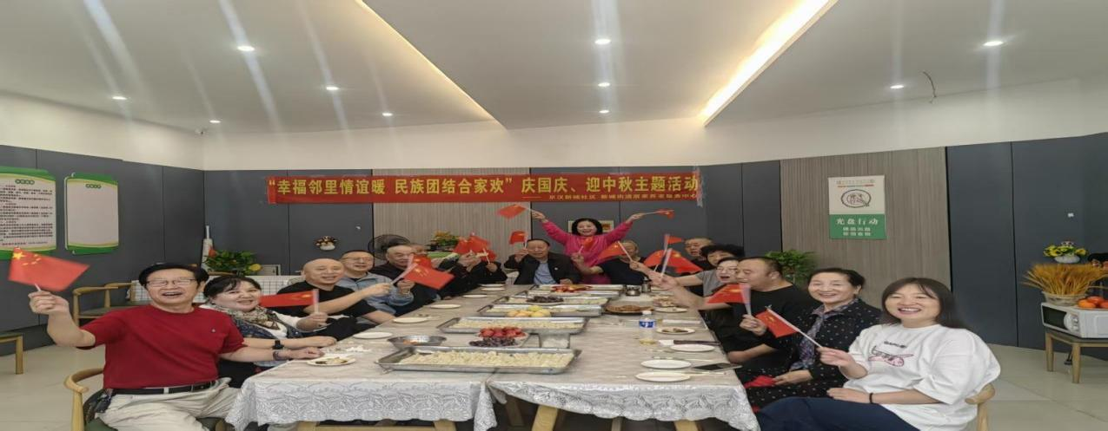
图一：京汉新城社区开展幸福邻里情谊暖，民族团结合家欢庆国庆、迎中秋主题活动。
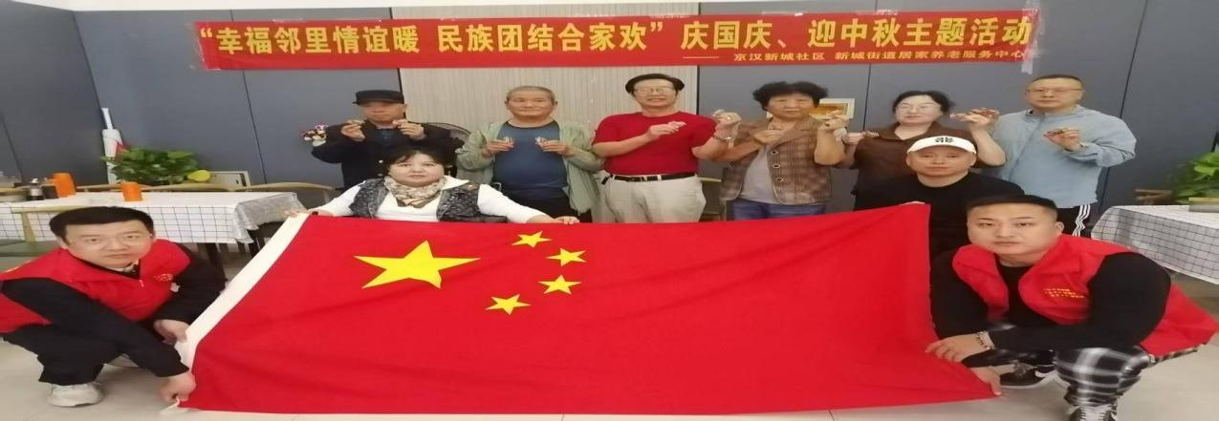
图二：京汉新城社区开展幸福邻里情谊暖，民族团结合家欢庆国庆、迎中秋主题活动。

